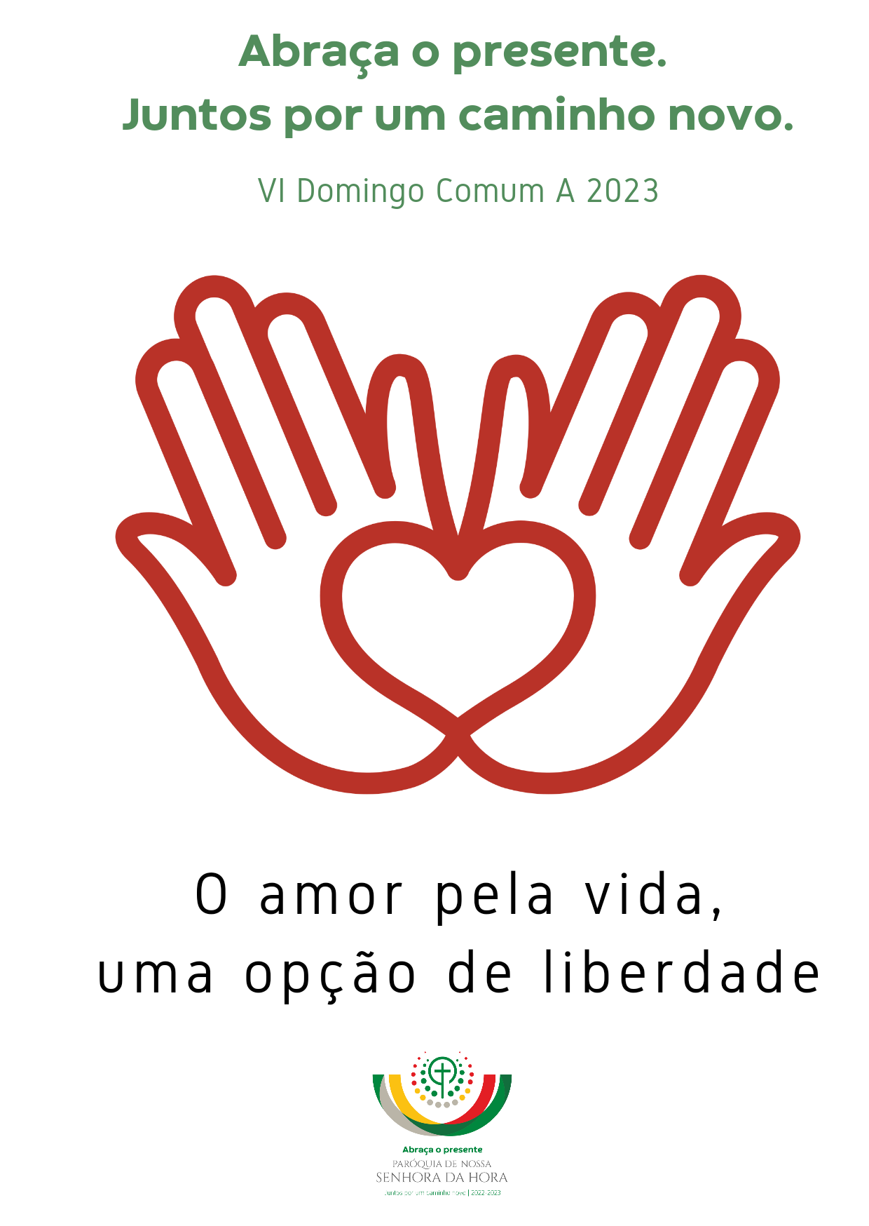
Sábado | 11.02.2023 | 19h00
RITOS INICIAIS

Procissão de entrada | Cântico de entrada | Saudação inicial | Monição inicial

P. Neste 31.º Dia Mundial do Doente, reunimo-nos, partilhando juntos a força da nossa fragilidade. Todos precisamos de todos para viver e ninguém se salvará sozinho! Neste Dia, somos todos desafiados a apreender “a caminhar juntos segundo o estilo de Deus, que é proximidade, compaixão e ternura” (Papa Francisco, MDMD 2023). A Palavra de Deus, desde a 1.ª leitura, põe-nos hoje diante de escolhas: “o bem e o mal, a vida e a morte” e podíamos dizer “a indiferença ou a compaixão, o descarte ou o cuidado do irmão”. “O que cada um escolher, isso lhe será dado” (Sir 15,17). Nós queremos escolher o amor pela vida (cf. Dt 30,15.19), a compaixão, o cuidado dos irmãos (cf. Lc 10,25-37), como opção de liberdade. Pelas vezes em que escolhemos o que nos desumaniza, afasta e separa, peçamos perdão:

Ato penitencial

Leitor: Senhor, às vezes destruímos a vida dos outros, com a nossa irritação, com as nossas palavras duras, com as nossas falsas acusações. Dá-nos a felicidade de um coração manso como o vosso.
P. Senhor, tende piedade de nós!
R. Senhor, tende piedade de nós!

Leitor: Senhor, às vezes o nosso coração deixa-se enganar por maus desejos. Às vezes o nosso olhar não está limpo. Às vezes as nossas mãos desviam-se para as más ações. Dá-nos a felicidade de um coração puro.
P. Cristo, tende piedade de nós!
R. Cristo, tende piedade de nós!

Leitor: Senhor, às vezes a nossa linguagem é ambígua, não é clara, não é transparente, não é sincera, nem verdadeira. Dá-nos a felicidade que nos vem da plena lealdade.
P. Senhor, tende piedade de nós!
R. Senhor, tende piedade de nós!

Oração coleta

Pode fazer-se esta oração inspirada na Mensagem do Papa para o Dia Mundial do Doente – ver tela, ver marcador, ver folha dominical.

Pai Santo,
somos todos vulneráveis e frágeis,
todos carentes da atenção compassiva,
de quantos se detêm, se aproximam,
nos curam e cuidam de nós com amor.

Em Cristo, o Bom Samaritano,
aprendamos a caminhar juntos
na proximidade, na compaixão e na ternura.

Ele, que conhece a dor e o sofrimento humanos,
nos acompanhe e nos console na doença,
renove as forças de quantos cuidam de nós.
Na fadiga e no cansaço, na dor e no amor,
ensina-nos, ó Pai, a sermos irmãos,
a darmos as mãos, a caminharmos juntos,
apoiando-nos mutuamente.
Pai-nosso, Pai de todos nós:
faz da fragilidade partilhada
uma força poderosa na construção feliz
de um mundo mais fraterno.
[P. Por nosso Senhor Jesus Cristo,
vosso Filho, que é Deus e convosco vive e reina,
na unidade do Espírito Santo,
por todos os séculos dos séculos].
R. Ámen.

Pe. Amaro Gonçalo Oração a partir da Mensagem do Papa para o 31.º Dia Mundial do Doente 2023

Liturgia da Palavra – Omitir a 2.ª leitura

- 1.ª leitura: Sir 15, 16-21 (15-20)
- Salmo responsorial: Sl 118 (119), 1-2. 4-5. 17-18. 33-34
- Aclamação ao Evangelho: Aleluia…
- Evangelho – forma breve
- Homilia

Homilia no VI Domingo Comum A 2023

1. O Sermão da Montanha põe-nos diante de escolhas decisivas: a escolha da vida ou da morte, a escolha do amor desinteressado ou do instinto egoísta, a escolha da verdade ou da mentira. Não se trata já e simplesmente de não matar, mas também de cuidar, de proteger e de promover a vida, desde o seu instante inicial ao seu ocaso natural; não se trata agora e simplesmente de regular ou de controlar o desejo sexual, mas de preencher de amor e mais amor todas as palavras e gestos de afeto; não se trata apenas de não jurar falso, mas de dizer sempre a verdade e sobretudo de viver na verdade. Jesus não se contenta com os mínimos da Lei antiga. Pede-nos para escalarmos mais alto o nosso coração, para ligarmos os máximos, na condução da nossa vida, dando a vida pela vida, o amor pelo amor, a verdade pela verdade!

2. Mas, à cabeça destas escolhas, está obviamente a mais decisiva: “Diante do homem estão a vida e a morte: o que ele escolher, isso lhe será dado” (Sir 15,17)! Noutra passagem da Escritura, diz Moisés ao Povo: “Coloco diante de ti a vida e a felicidade, a morte e a desgraça. Escolhe, portanto, a vida, para que tu e os teus descendentes possais viver” (Dt 30,15.19). Este é um convite a optar pela vida contra a morte, entendida aqui a vida como um dom e um compromisso, uma responsabilidade, isto é, uma resposta de amor da minha vida dada à vida dos outros. A vida que me é dada é para ser dada. Por isso, a vida que me é retirada, mesmo se a meu pedido, é sempre uma vida negada ou sonegada aos outros. A verdadeira qualidade de vida não está, primeiramente na autonomia e na independência do meu suporte físico, na ausência de dor e de sofrimento. É o amor, pelo qual a vida se recebe e se dá, se cuida e protege, que garante a qualidade moral da nossa vida. A liberdade, que se invoca para dispor da própria vida, só se cumpre quando alguém dispõe da vida para os outros e não quando nega aos outros o dom da sua própria vida. Não há liberdade verdadeira, onde a vida, cada vida humana, não for acolhida e amada. O amor pela vida é uma opção de liberdade.

3. No contexto do Dia Mundial do Doente (celebrado neste sábado) queremos reafirmar o valor da vida humana, mais ainda quando o Parlamento português se prepara para revogar o mandamento «não matarás», com a proposta mais que reciclada de legalização da eutanásia a pedido do doente. Para nós, e para quantos partilham connosco a defesa do direito inviolável à vida, o mandamento «não matarás» (Ex 20,13; Mt 5,21) não é para ser revogado; é para ser completado (cf. Mt 5,17) com aquele outro imperativo ético: «amarás a vida, cuidarás da vida: da tua e da do teu irmão; serás cuidador do teu irmão; aceitarás estar sob os cuidados do teu irmão».

4. Sabemo-lo bem: “a doença pode tornar-se desumana, se for vivida no isolamento e no abandono, se não for acompanhada pelo desvelo e pela compaixão” (Papa Francisco, MDMD 2023). Portanto, perante o sofrimento de grande intensidade, diante da doença grave ou incurável, a solução não é a eutanásia, mas sim a garantia de todos os cuidados de saúde; é a promoção de práticas solidárias, de proximidade, compaixão e de ternura, em vez do abandono das pessoas doentes ao desespero. Quantas vezes, o pedido para pôr fim à vida não é um grito por ajuda, companhia, compaixão? Na boca de um cuidador, de um profissional de saúde, nunca se dirá: «não há nada a fazer», mas sim: “Curar, se for possível; cuidar sempre”!

5. Irmãos e irmãs: aprendamos a caminhar juntos nesta fragilidade, que faz parte da nossa condição humana. A fragilidade do outro revela também a minha fraqueza e, nesse sentido, desperta a consciência de que todos somos frágeis, todos precisamos do cuidado de todos! Façamos, pois, da fragilidade abraçada e partilhada uma força poderosa, na construção de um mundo mais fraterno; façamos da fragilidade uma força que nos une, que nos humaniza e fraterniza, que nos torna mais pessoas e mais irmãos.
P. E oremos:

Esta oração pode concluir a homilia e/ou substituir a Oração dos Fiéis. Pode ser feita pelo Presidente, por um ou vários leitores.

1. Senhor, nosso Deus, fonte do amor:
hoje ouvimos a Tua Palavra que nos desafia a escolher a vida,
e queremos sinceramente escutar o Teu convite
a renovar o nosso compromisso e a nossa vontade livre
de amar cada irmão, cada irmã, de respeitar a sua dignidade
e de promover sempre a sua vida.

Mas também devemos reconhecer
que somos muito frágeis e indecisos.
Fechados nas nossas mesquinhezas e no nosso egoísmo,
nem sempre sabemos cuidar de quem sofre,
nem sempre nos decidimos pelo amor ao próximo.

2. Senhor Jesus, Bom Samaritano,
faz com que a nossa liberdade
se deixe interpelar pelo rosto de cada pessoa,
sobretudo de quem está mais só ou mais doente,
de quem é mais pobre, mais pequeno, mais indefeso,
ou de quem sofre mais
e assim esta nossa liberdade se realize
no dom sincero da própria vida.

Purifica o nosso coração e a nossa vida
de todo o egoísmo e de toda a tentação de afirmação pessoal,
que muitas vezes ignora e não respeita
a dignidade e a vida do outro.
3. Com o dom do Teu Espírito Santo,
abre a nossa liberdade ao amor que sabe dar-se
e comunicar-se aos outros, sem reservas,
e transforma-nos à imagem de Jesus,
que, sobre a Cruz, Se entrega livremente
para dar a vida pelos irmãos.

4. Senhor, Luz do mundo, iluminados por Ti,
faz com que saibamos ver o reflexo do esplendor do Teu rosto
no rosto cada pessoa,
no pequeno rosto da criança que ainda não nasceu,
no rosto triste de quem foi atingido pela doença e pela marginalização
e no rosto cansado do idoso e do moribundo.

5. Ó Deus, Amante da Vida,
infunde a Tua graça, a Tua força e a Tua consolação
em todos os profissionais de saúde, nos médicos e enfermeiros,
nos cuidadores informais e familiares, profissionais e institucionais,
que gastam, dia a dia, as suas melhores energias
no cuidado e no serviço amoroso
de cada irmão, de cada irmã.
E faz com que também assim testemunhemos, no mundo,
a verdade alegre de que o amor pela vida é realmente
uma opção de liberdade.
Ámen.

Adaptado de CARLO MARIA MARTINI, Testemunhar que o amor pela vida é uma opção de liberdade. Reflexão sobre o tema da Vida, Milão, 27.04.1991, in CARLO MARIA MARTINI, Aonde vais família, Ed. São Paulo, Lisboa 1996, 167-181 [181-182].
Credo
P. Credes em Deus Pai, que nos criou, para caminharmos na liberdade do amor?
R. Sim, creio.

P. Credes em Jesus Cristo, o rosto visível da Palavra eterna do Pai?
R. Sim, creio.

P. Credes no Espírito Santo, que penetra todas as coisas, até o que há de mais profundo em Deus?
R. Sim, creio.

P. Credes na Santa Igreja, Casa da Palavra, onde ressoa a voz de Deus, que vem, por meio das Escrituras, falar carinhosamente com os Seus filhos?
R. Sim, creio.

P. Credes na felicidade da ressurreição e na alegria indizível da vida eterna?
R. Sim, creio.

Preces – se não se fizer a oração na conclusão da homilia

P. Senhor, nosso Deus, que conheceis o que há de mais profundo em nós, abri os nossos olhos às necessidades e sofrimentos dos irmãos:

- Pela Igreja, nossa Mãe: para que não se canse de guardar, cuidar, velar e defender a dignidade da vida humana, desde a sua conceção inicial até ao seu ocaso natural. Oremos, irmãos.

- Pelos que governam: para que procurem estratégias e recursos adequados, a fim de serem garantidos a todos os seres humanos o acesso aos cuidados médicos e o direito fundamental à saúde. Oremos, irmãos.

- Pelas vítimas do terramoto na Turquia e na Síria; pelas vítimas da violência e da guerra na Ucrânia e em tantas partes do mundo: para que o seu clamor desperte em todos a urgência da paz, da justiça, do cuidado amoroso e solidário, para que o bem seja comum. Oremos, irmãos.

- Por todos nós: para que saibamos assumir como nossa a fragilidade dos outros, fazendo-nos próximos de quem sofre e lutando por uma cultura da vida e da inclusão de todos, que não deixe mais ninguém para trás. Oremos, irmãos.

P. Senhor, que revelastes aos pequeninos os mistérios do Reino, atendei as nossas súplicas e concedei-nos sempre o auxílio da vossa graça, para que as nossas vontades e ações Vos sejam agradáveis no cumprimento fiel dos vossos mandamentos. Por Cristo, nosso Senhor.
R. Ámen.

Liturgia Eucarística
Apresentação dos dons | Cântico de ofertório | Oração sobre as oblatas | Prefácio própria - Oração Eucarística V-4 (Missal, 3.ª edição, pp. 716 ss) | Ritos da Comunhão

Ritos finais

Rito de renovação do Envio e Compromisso

Diácono: Queridos irmãos e irmãs: “a natureza íntima da Igreja exprime-se num tríplice dever: o anúncio da Palavra de Deus, a Celebração dos Sacramentos e o serviço da Caridade. São deveres que se reclamam mutuamente, não podendo um ser separado do outro. Para a Igreja, a Caridade não é uma espécie de atividade de assistência social que se poderia mesmo deixar a outros, mas pertence à sua natureza; é expressão irrenunciável da sua própria essência” (DCE 5). Na nossa comunidade, há alguns grupos pastorais e Movimentos, especialmente vocacionados para este Serviço da Caridade, junto dos mais frágeis. A Caridade, como virtude teologal e atitude pessoal, obviamente diz respeito a todos os membros da comunidade. Mas pode também ser um serviço organizado, na comunidade, através da ação pastoral de vários grupos e juntos, em rede com outras pessoas, serviços e instituições.

Missa das 19:00: renovação do compromisso e envio de todos os Vicentinos, dos membros da Equipa de Coordenação do Movimento Fé e Luz, de todos os membros do Mar Solidário e da animadora do Movimento Esperança e Vida.

Nota: se por razão justificativa, o horário previsto (16h ou 19h00) for impossível, podem trocar as 16h pelas 19h00 ou as 19h00 pelas 16h00 do dia 11 de fevereiro
Chamada [chamar só os grupos com elementos presentes na celebração]

P. Peço que os diversos membros dos grupos da pastoral sociocaritativa, se levantem e respondam à chamada, dizendo “Presente”:
Diácono: Levantem-se os Ministros Extraordinários da Comunhão.
MEC’s: Presente.

P. Mais importante do que colaborar na distribuição da Comunhão na celebração da Eucaristia é prolongar esta Eucaristia, levando-a a quem a deseja e não pode recebê-la, nesta assembleia. Mostrai que tanto reconheceis Cristo no Pão eucarístico, como no Irmão que sofre e também naquele que se faz próximo e cuidador de quem sofre.
MEC’s: Ámen.

Diácono: Levantem-se os visitadores de Doentes.
VD: Presente.

P. Vós testemunhais o rosto de uma comunidade atenta aos que sofrem as limitações da falta de saúde e do peso da idade. Estai sempre próximos dos doentes e daqueles que deles cuidam com amor. Levai a Igreja até eles e trazei-os até ao coração da Igreja.
VD: Ámen.

Diácono: Levantem-se os membros do Grupo In Manus tuas
GIMT: Presente.

P. Vós sois chamados a acompanhar as pessoas feridas no momento da morte dos seus familiares, para que os confiem, sem medo, às mãos de Deus. Consolai no luto e acompanhai as celebrações exequiais, para que sejam verdadeiras celebrações do anúncio feliz e da esperança da ressurreição.
GIMT: Ámen.

Diácono: Levantem-se os membros da Conferência de São Vicente de Paulo:
CSVP: Presente.

P. Vós sois chamados a levar a Boa Nova aos pobres, em palavras de consolação e em gestos de partilha. Que, através do vosso serviço gratuito, esta comunidade seja uma Igreja pobre e para os pobres. Fazei tudo para que os pobres se sintam entre nós, como em sua casa!
CSVP: Ámen.

Diácono: Levantem-se os membros do Grupo Mar Solidário.
MS: Presente.

P. Vós sois chamados a ir ao encontro dos sem-abrigo, revestindo-os de dignidade, cobrindo-os de ternura. Procurai trabalhar em rede, para que juntos possamos encontrar, para eles, uma terra, um teto, um trabalho.
MS: Ámen.

Diácono: Levantem-se os membros da Equipa Coordenadora do Movimento Fé e Luz.
MFL: Presente.

P. Vós sois chamados a testemunhar a alegria do Evangelho às pessoas com deficiência mental e às suas famílias, mostrando-lhes o rosto sorridente e feliz de Cristo, que não exclui ninguém do seu Reino e que escolheu o que é fraco aos olhos do mundo, para confundir os fortes. Mostrai que não tem valor só o que funciona, nem conta só o que produz.
MFL: Ámen.

Diácono: Levante-se a animadora do Movimento Esperança e Vida.
MEV. Presente.

P. Este Movimento congrega viúvas, que são também a imagem viva da Igreja, quando lhe falta o Esposo, que é Cristo. Irmã: ajuda as tuas irmãs a fazerem o luto e a professarem a sua fé na ressurreição.
MEV: Ámen.

Renovação do compromisso e envio em missão

Diácono: Irmãos e irmãs: À imagem de Cristo, o Bom Samaritano, sois chamados a derramar sobre as feridas dos mais frágeis, dos doentes, dos idosos, das pessoas com deficiência, dos mais pobres, dos sem-abrigo, dos sem afeto, dos sem companhia, o óleo da consolação e o vinho da esperança.

P. Quereis renovar o vosso compromisso pastoral de cuidado amoroso e generoso dos vossos irmãos e irmãs, fazendo-o ao estilo de Deus, com proximidade, compaixão e ternura?
R. Sim, quero, com a graça de Deus.

P. Queira Deus, consumar o bem que em vós começou. Bendigamos ao Senhor.
R. Graças a Deus.

Entrega de um símbolo para a missão

Diácono: Como sinal de renovação do compromisso e de envio em missão, o Pároco entrega a cada um dos seus membros uma Cruz, com este apelo:

P. “Ministro da Consolação, cuida do teu irmão”.
R. Ámen.

Cântico durante a entrega: Se vos amardes uns aos outros (ou outro).

Bênção | Despedida
P. Diga-se o que se disser, a vida é a coisa mais bela. Dêmos tudo por ela!

Diácono: Ide em paz e que o Senhor vos acompanhe!
R. Graças a Deus.

